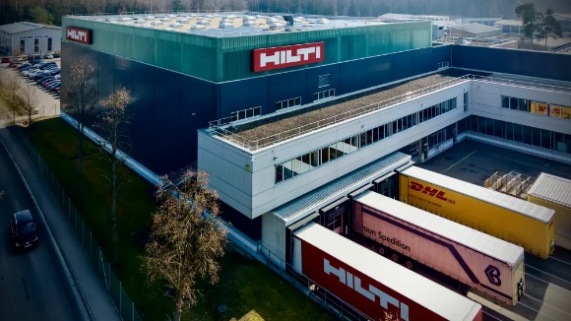
Steckbrief

Basisinfos
Betrieb / Unternehmen: Hilti Kunststofftechnik GmbH
Branche / Produkt | Dienstleistung: Kunststoffbauteile für Bauindustrie
Beschäftigtenzahl (Mitarbeitende): 240
Ausbildungsbetrieb: ja
Größe Betriebsrat: 9
Drei Top-Themen im Betrieb:
1. Standortsicherheit
2. Befristungen
3. Tarifkonforme Eingruppierung
Zahlen & Fakten zur Wahl
- Wahlbeteiligung: 79%
- Anzahl Kandidierende / Listen: 5 Listen
- Besonderheiten (z. B. erstmalig Liste, Generationenwechsel, etc.): Liste war bisher unüblich

Was lief gut?
- Was waren unsere größten Erfolge rund um die Wahl?
  - IGM-Mehrheit im BR
  - Sauberer und fairer Ablauf der Wahl, Gute Wahlbeteiligung
- Was hat besonders gut funktioniert (z. B. Mobilisierung, Ansprache, Aktionen)?
  - Es war klar wofür die (inoffizielle) IGM-Liste stand. Die Ansprache erfolgte größtenteils persönlich.

Herausforderungen
- Wo gab es Schwierigkeiten oder Hürden?
  - Von der Listenwahl wurden wir eher überrascht und mussten kurzfristig die Weichen stellen.
- Welche Themen waren kritisch (z. B. Beteiligung, Kommunikation, Organisation)?
  - Die Wähler wussten teilweise bis zum Ende nicht, wie die Listenwahl funktioniert.

Erfolgsfaktoren
- Was hat maßgeblich zum Erfolg beigetragen?
  - Offene Karten bzgl. Listen und Listenplätzen.
- Welche konkreten Maßnahmen oder Ideen würdet ihr weiterempfehlen?
  - Bereitet euch auf Listenwahl vor, auch wenn ihr eine Personenwahl anstrebt.

Erkenntnisse
- Was würden wir beim nächsten Mal anders machen?
- Welche Stolpersteine sollten andere vermeiden?

Blick nach vorn
- Was sind die wichtigsten Themen im neuen Betriebsrat?
  - Standortsicherheit
  - Befristungen
  - Tarifkonforme Eingruppierung
- Wo liegen aktuell Schwerpunkte oder Herausforderungen?
  - Lage und Strategie des Konzerns
  - Gewerkschaftsquote

IG Metall im Betrieb
- Gibt es Vertrauensleute im Betrieb?
Ja
- Spielt Mitgliederentwicklung eine aktive Rolle?
Ja
Wenn ja: Wie zeigt sich das konkret (z. B. Aktionen, Ansprache, Strukturen)?
  - Betrieb wird Schritt-für-Schritt an Gewerkschaftsarbeit gewöhnt.

Ansprache & Beteiligung
- Begrüßungsrunde / Ansprache neuer Mitarbeitender vorhanden?
Nein (zumindest nicht systematisch)
- (Digitales) Gewerkschaftsbrett vorhanden?
Ja, analog
- Mitglieder-Chats (z. B. WhatsApp) vorhanden?
Nein

Austausch & Impulse
- Das sollten andere Betriebe von uns mitnehmen:
👉
- Hier wünschen wir uns Austausch / Unterstützung:
👉 Gewerkschaftsarbeit im Betrieb breiter aufstellen

Ansprechpartner/in
Dieser Steckbrief wurde erstellt von: Maximilian Kummer

